Python os.path新建路径、查看路径和文件、路径拼接

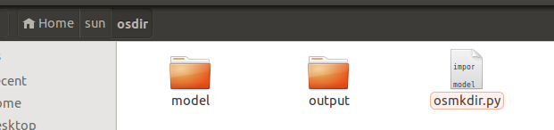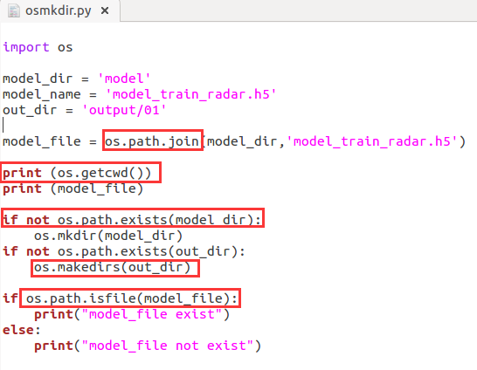
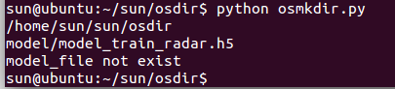
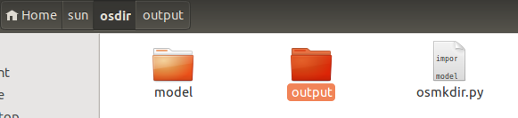
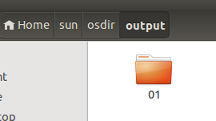

主要涉及到三个函数
1、os.path.exists(path) 判断一个目录是否存在
2、os.makedirs(path) 多层创建目录
3、os.mkdir(path) 创建目录
在以上DEMO的函数里，我并没有使用os.mkdir(path)函数，而是使用了多层创建目录函数os.makedirs(path)。这两个函数之间最大的区别是当父目录不存在的时候os.mkdir(path)不会创建，os.makedirs(path)则会创建父目录。
比如：例子中我要创建的目录web位于D盘的qttc目录下，然而我D盘下没有qttc父目录，如果使用os.mkdir(path)函数就会提示我目标路径不存在，但使用os.makedirs(path)会自动帮我创建父目录qttc，请在qttc目录下创建子目录web。
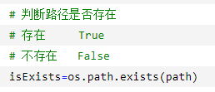

python中对文件、文件夹（文件操作函数）的操作需要涉及到os模块和shutil模块。
得到当前工作目录，即当前Python脚本工作的目录路径: os.getcwd()
返回指定目录下的所有文件和目录名:os.listdir()
函数用来删除一个文件:os.remove()
删除多个目录：os.removedirs（r“c：\python”）
检验给出的路径是否是一个文件：os.path.isfile()
检验给出的路径是否是一个目录：os.path.isdir()
判断是否是绝对路径：os.path.isabs()
检验给出的路径是否真地存:os.path.exists()
返回一个路径的目录名和文件名:os.path.split() eg os.path.split('/home/swaroop/byte/code/poem.txt') 结果：('/home/swaroop/byte/code', 'poem.txt')
分离扩展名：os.path.splitext()
获取路径名：os.path.dirname()
获取文件名：os.path.basename()
运行shell命令: os.system()
读取和设置环境变量:os.getenv() 与os.putenv()
给出当前平台使用的行终止符:os.linesep Windows使用'\r\n'，Linux使用'\n'而Mac使用'\r'
指示你正在使用的平台：os.name 对于Windows，它是'nt'，而对于Linux/Unix用户，它是'posix'
重命名：os.rename（old， new）
创建多级目录：os.makedirs（r“c：\python\test”）
创建单个目录：os.mkdir（“test”）
获取文件属性：os.stat（file）
修改文件权限与时间戳：os.chmod（file）
终止当前进程：os.exit（）
获取文件大小：os.path.getsize（filename）

参考：
https://www.cnblogs.com/hushaojun/p/4533241.html

